**Katecheza   
 T. Jak spotkać żywego Jezusa?**

**To Pan Bóg pragnie jako pierwszy spotykać się z Tobą.**

**Obiecuje od wieków każdemu kto szczerze pragnie poznać prawdę o Nim: „ Będziecie Mnie szukać i znajdziecie Mnie, albowiem będziecie Mnie szukać z całego serca.****Ja zaś sprawię, że Mnie znajdziecie” Jr 29**

**Istnienie Pana Boga odnajdujemy:**



**b) w niezwykłej Księdze:**



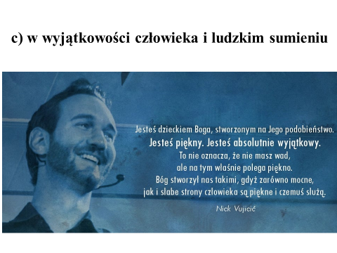

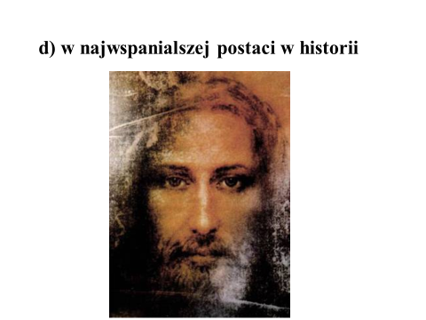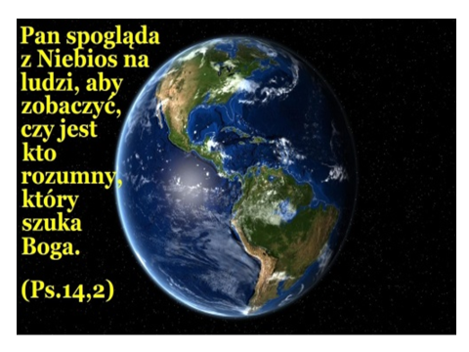

**e) w Komunii Świętej („to jest Ciało Moje …”)**

**f) we wspólnocie wierzących (Kościół) – „ gdzie dwóch lub trzech spotka się w Moje imię tam będę pośród nich”,**

**g) w wysłuchanych modlitwach.**

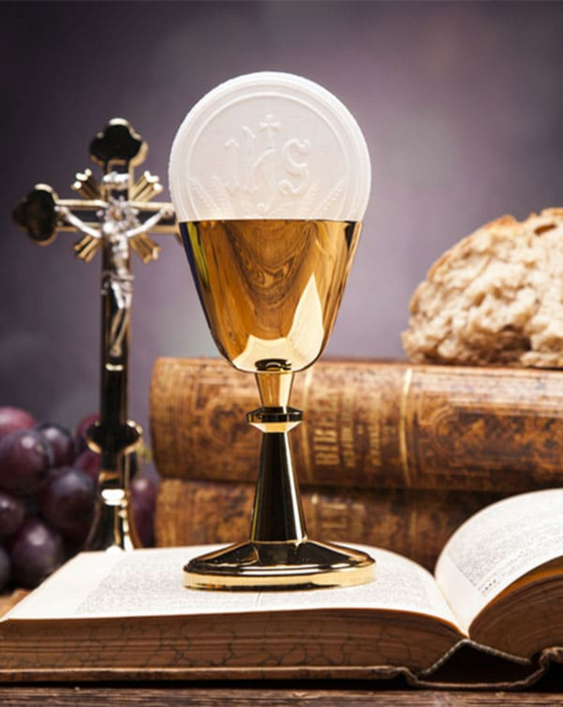



**Zapisz najróżniejsze skojarzenia ze słowem „Kościół” kończąc zdanie:**

**Kościół to …**

**-**

**-**

**-**

**-**

**-**

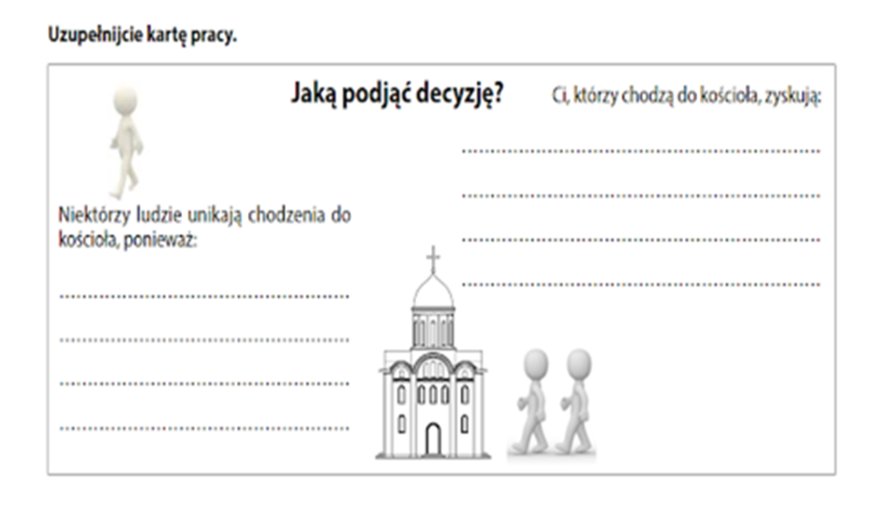

**Proszę przesłać powyższe zadania do 14 lutego**

**na adres** [**dgejda@gmail.com**](mailto:dgejda@gmail.com)

**Pozdrawiam serdecznie**

**z Panem Bogiem**

**Dariusz Gejda**